
イベント案内
株式会社アスモフードサービス
デザート

お客様の笑顔が溢れ、至福の時を味わえるようなデザートを提供させて頂きます。
食べやすさを重視しながら、見た目の華やかさを考えて仕上げております。
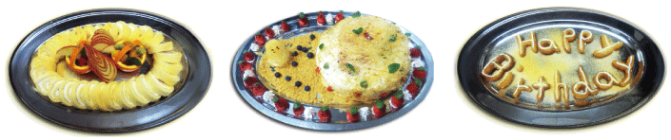
苺ロールケーキ

誕生日ケーキ

Happy Birthday
スポンジに苺シロップを
染み込ませ、しっとりと
仕上げました。香りも良く、春の気分満載です。
飴で『かまくら』と
『ゆきだるま』を作り、
冬をイメージし、
雪の演出をしております。
ドーナツの生地でメッセージ。お客様のお祝いに御利用頂けます。ケーキ等の飾りにも是非。

ひな祭りケーキ
ドーナツ
あずきケーキ
ロールケーキ
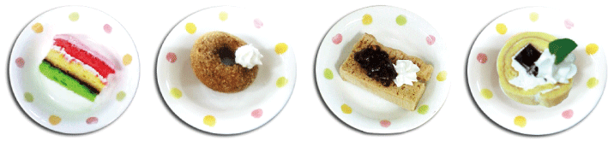
赤・白・緑のスポンジを三層に重ね、
菱餅をイメージしております。

ドーナツには食べやすく、クリームやソースのトッピング。華やかな彩りです。
あずきの甘さを生かし、スポンジとクリームは甘さ控えめでアクセントを
つけました
しっとりと仕上げ
食べやすく、また
トッピングで色を添えました。

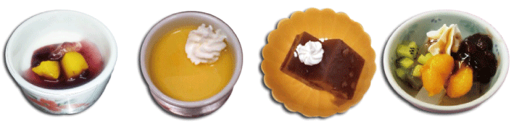
杏仁豆腐

プリン
羊羹
あんみつ
杏仁豆腐のまったり感を、甘酸っぱいソースで調和させ
バランスの良い一品です。

牛乳を多めに使用し柔らかくなめらかプリンです。
クリームやジャムでアクセントをつけ、最後の一口まで
飽きない仕上がりです。
赤・緑のカラフルな寒天をあしらい、彩り豊かに仕上げております。

資料5

